养殖黑鱼用什么来喂，黑鱼饲料自制方法
黑鱼在养殖户中是一种比较常见的食用鱼，它不仅含肉量高，其营养丰富，蛋白质高，想要养殖好黑鱼配制饲料必不可少，饲料搭配均衡促使黑鱼生长快，降低养殖成本，提高饲料报酬，那么,黑鱼如何养殖？下面一起来了解黑鱼饲料吧！
黑鱼饲料自配料​
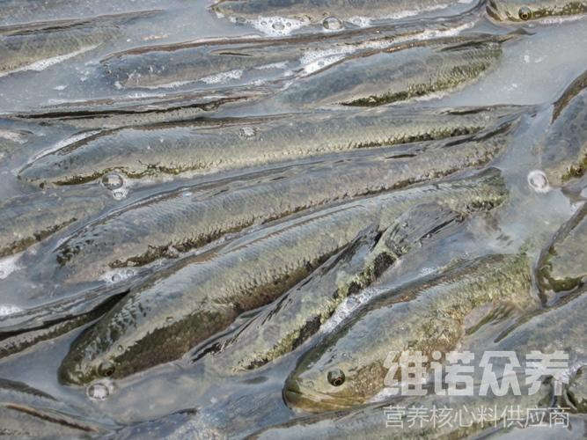
一、黑鱼饲料自配方：
1、鱼粉40%、血粉22%、酵母5%、棉籽饼10%、下脚料饼10%、麸皮10.7%、盐2%、维诺鱼用多维0.1%、维诺霉清多矿0.1%、维诺复合益生菌0.1%。
2、鱼粉48%、花生饼3%、豆饼20%、玉米粉19.7%、麦麸8%、骨粉1%，维诺鱼用多维0.1%、维诺霉清多矿0.1%、维诺复合益生菌0.1%。
饲养黑鱼就要科学配制鱼饲料喂食，充分体现黑鱼的生长速度，提高黑鱼营养成分，降低饲料比，增加养殖效益，复合益生菌快速抑制肠道菌群的发生，提高肠道消化吸收率，抗病力强，降低死亡率，提高成活率。

